 | ВСЕРОССИЙСКАЯ ФЕДЕРАЦИЯ ПАРУСНОГО СПОРТА | 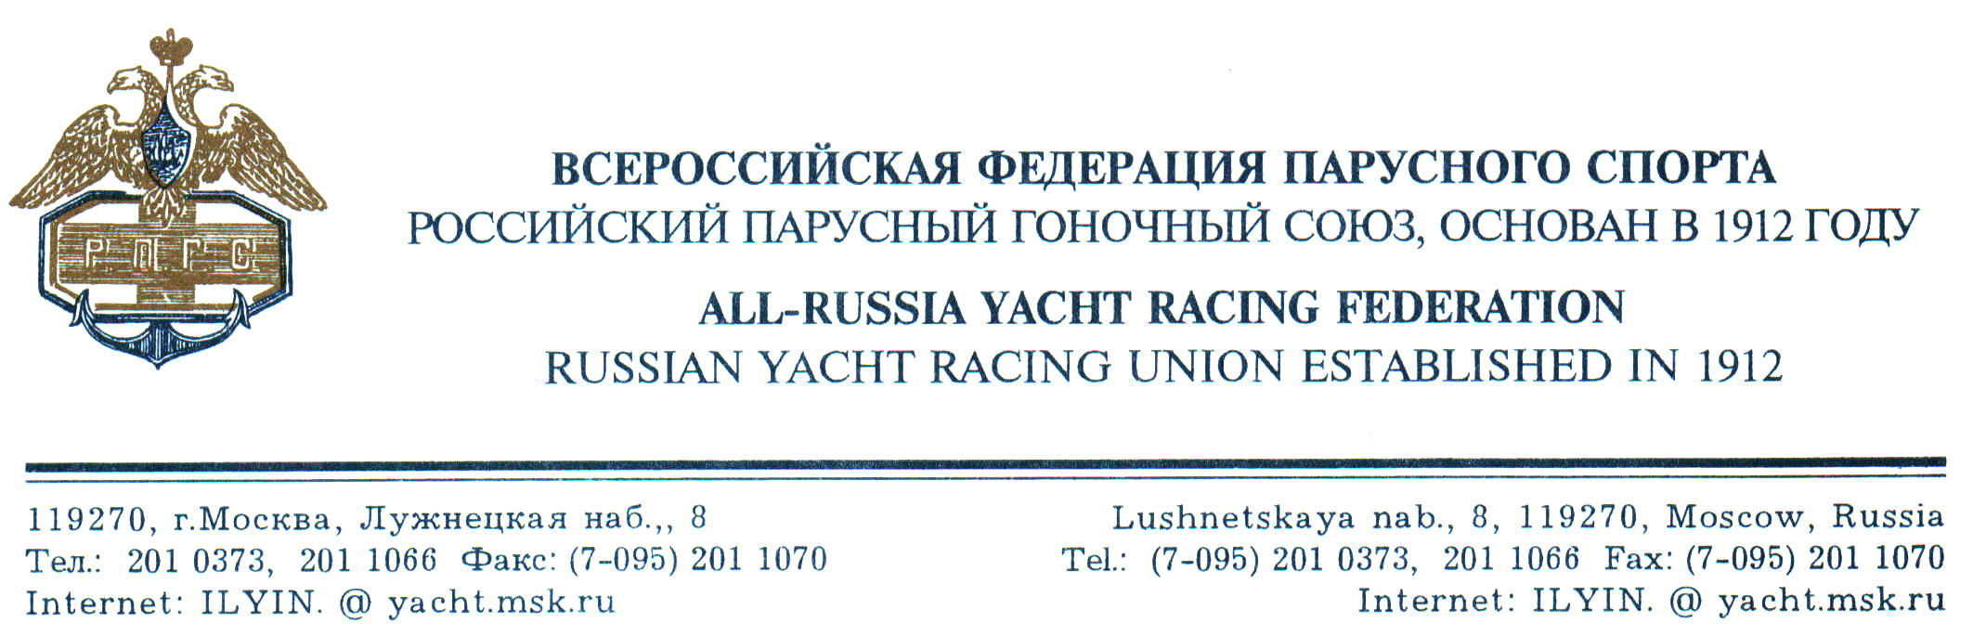

В Исполком
Всероссийской Федерации
парусного спорта

ЗАЯВЛЕНИЕ

Прошу принять в качестве индивидуального члена Всероссийской федерации парусного спорта:

______________________________________________________________ (ФИО)

Обязуюсь активно участвовать в развитии парусного спорта в России, выполнять решения Президиума ВФПС, своевременно и в полном объеме уплачивать членские взносы.

Информация о физическом лице:

Ф.И.О.
Дата рождения:
№ паспорта:
Яхтенная квалификация:
Спортивное звание:
Основные направления в парусном спорте (класс яхт, вид яхтинга):
Тренера (ФИО, период) - последние 5 лет:
Спортивные клубы, к которым принадлежите:
Ассоциации, к которым принадлежите:
Лучшие результаты на соревнованиях (последние 5 лет):
Почтовый Адрес:
Индекс почтовый:
Республика (край, область):
Город:
Улица, дом/корпус, квартира:
Телефон/факс (включая код города):
Мобильный телефон:
Адрес электронной почты:

Копия документа, удостоверяющего личность заявителя-кандидата, прилагается

_________________________________/_______________________________/

«_____»____________________г.

